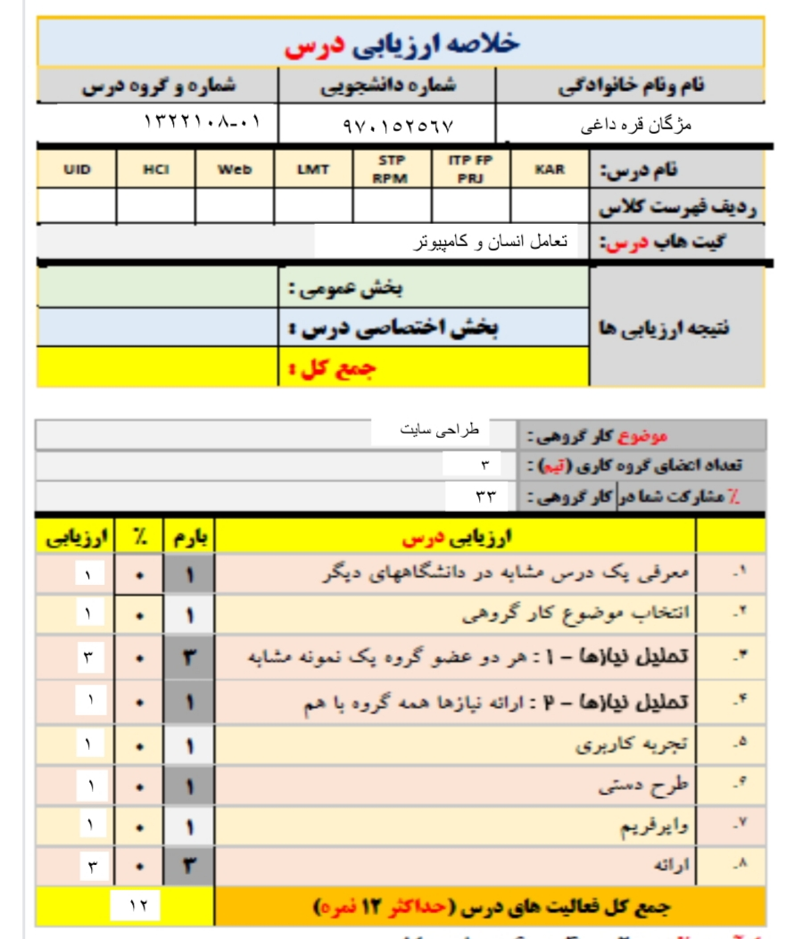

**زینب اسحاقیان**

**970086824**